

实 验 报 告

课程名称： Java企业级应用
实验项目： SpringAOP编程
实验类型：综合性✓ 设计性□ 验证性□
专业班别： 17计算机科学与技术5班
姓 名： 黄子越
学 号： 417240512
实验课室： 厚德楼B211
指导教师： 杭瑛
实验日期： 2020-3-20

广东财经大学华商学院教务处 制

一、实验项目训练方案
小组合作：是□ 否√ | 小组成员：
实验目的：
- 理解AOP编程的思想；
- 熟悉AOP专业术语；
- 重点掌握Spring中使用基于XML的AspectJ实现AOP编程的方式；
- 重点掌握Spring中使用基于注解声明式的AspectJ实现AOP编程的方式。
实验场地及仪器、设备和材料
- Windows操作系统
- JDK1.8运行环境，eclipse企业版，spring软件包

实验训练内容（包括实验原理和操作步骤以及相应的代码和运行效果截图）
- 基于xml的AspectJ实现AOP编程的方式

- 添加jar包：

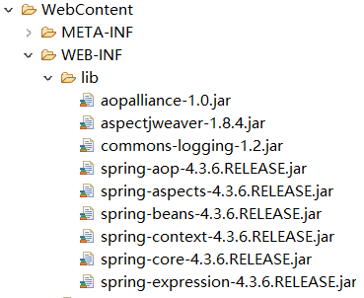
- 创建装备实体类Equip：

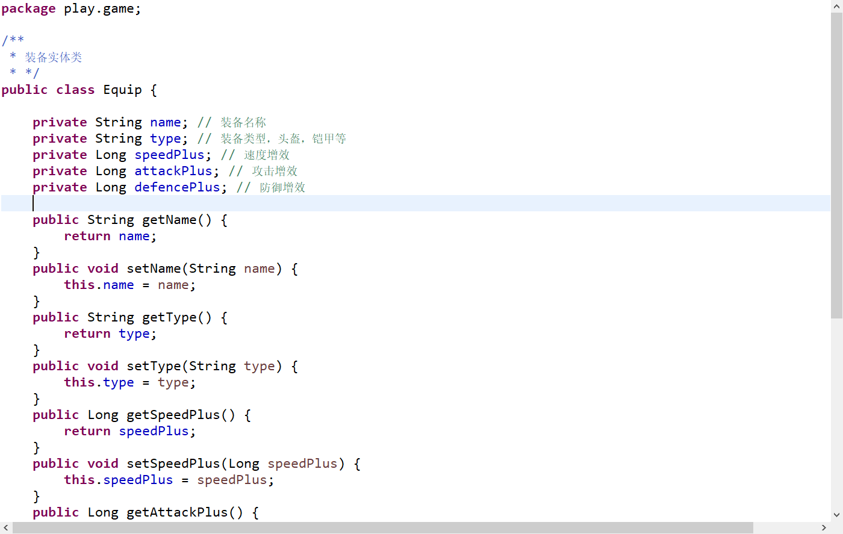

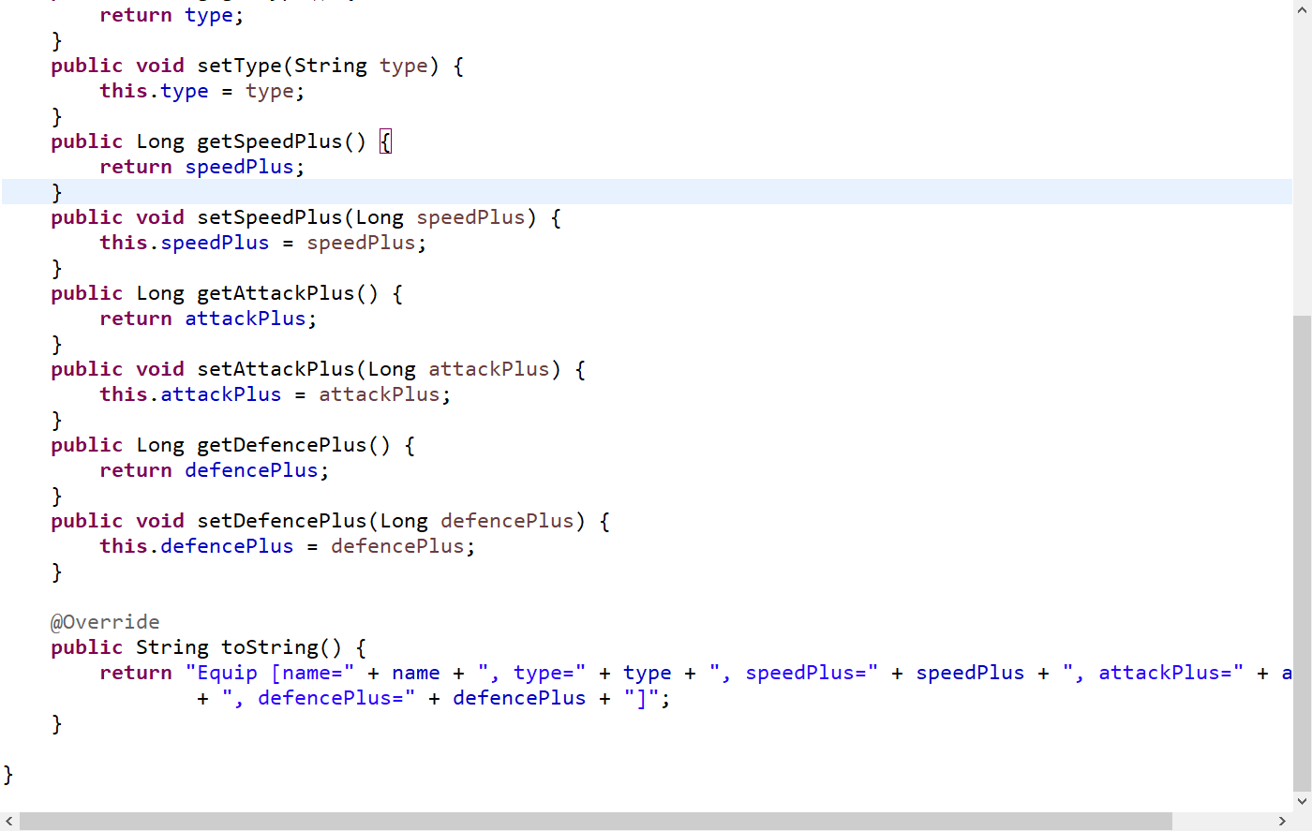
- 创建玩家实体类Player：

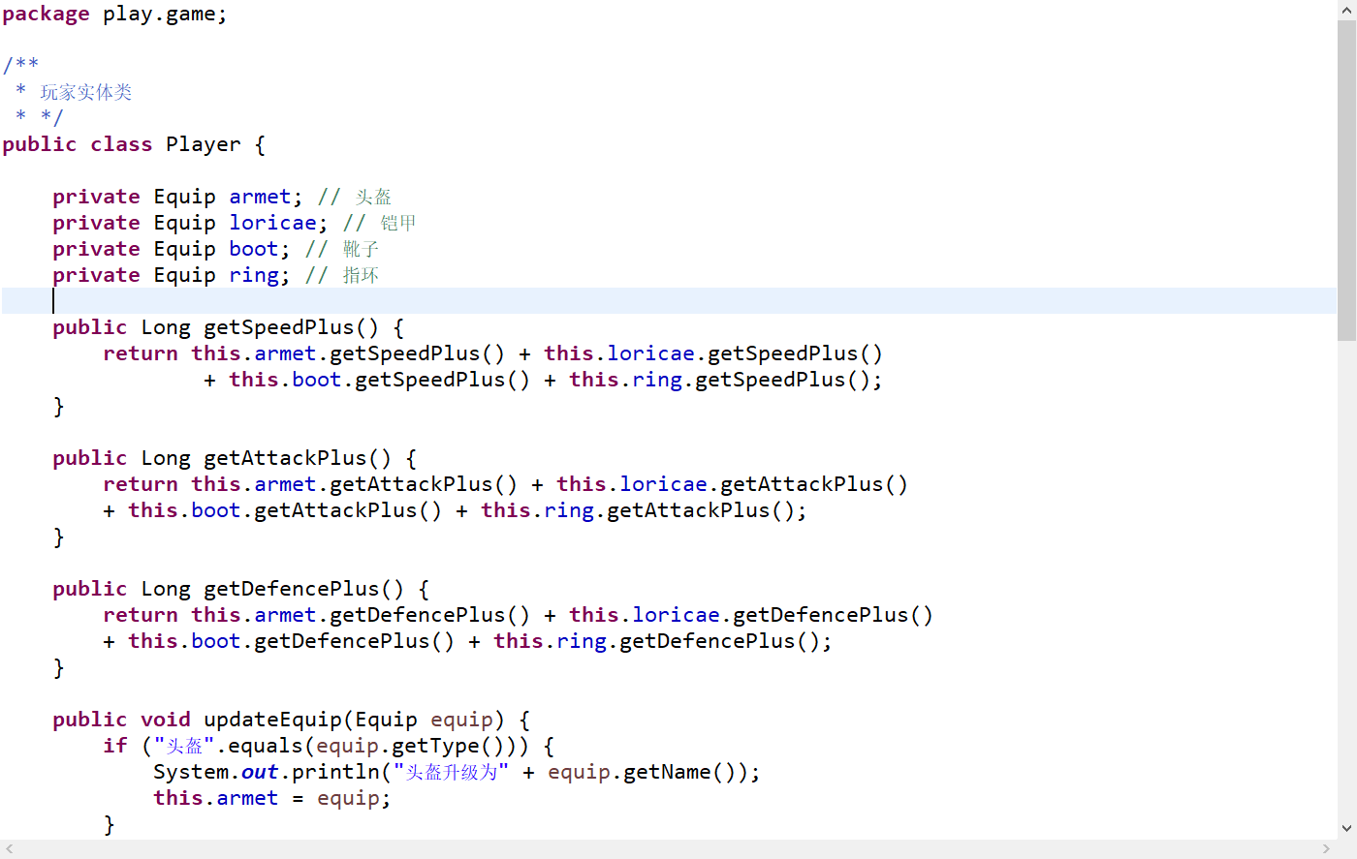

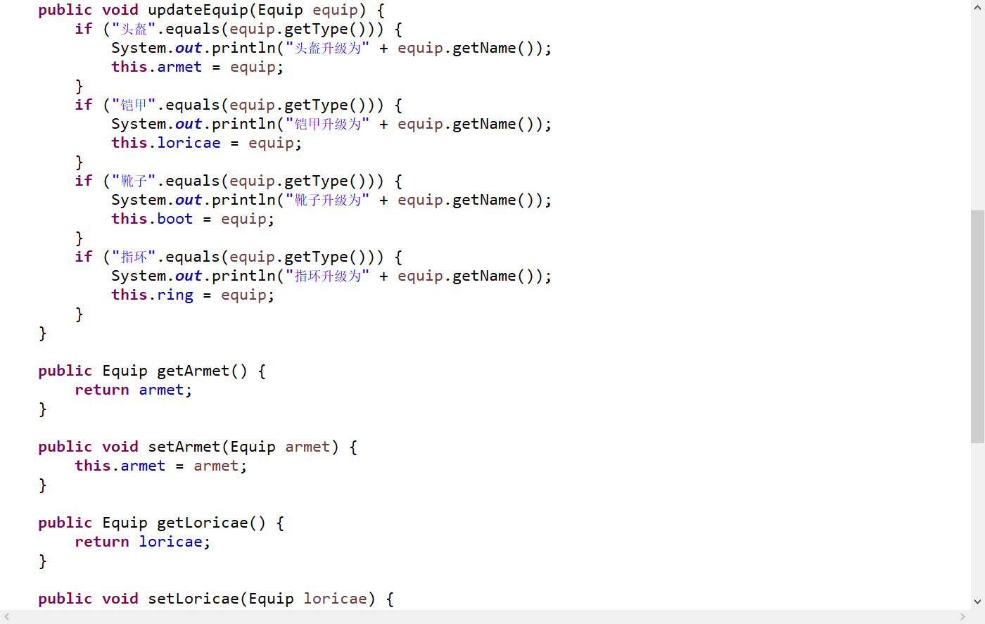

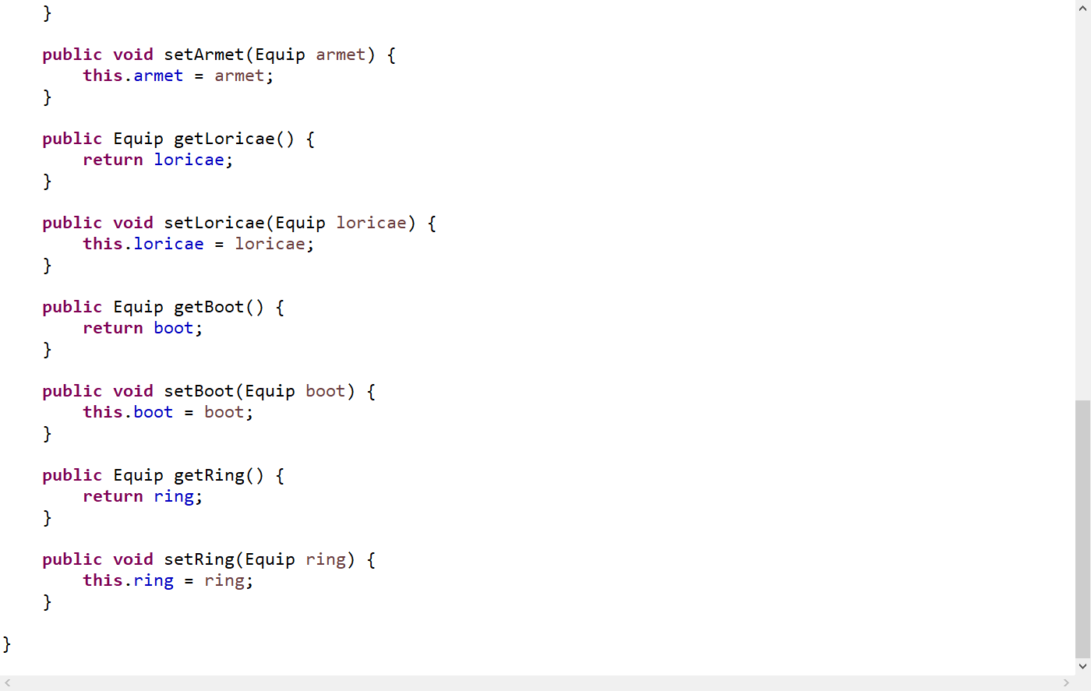
- 创建切面类EquipUpdateAdvice：

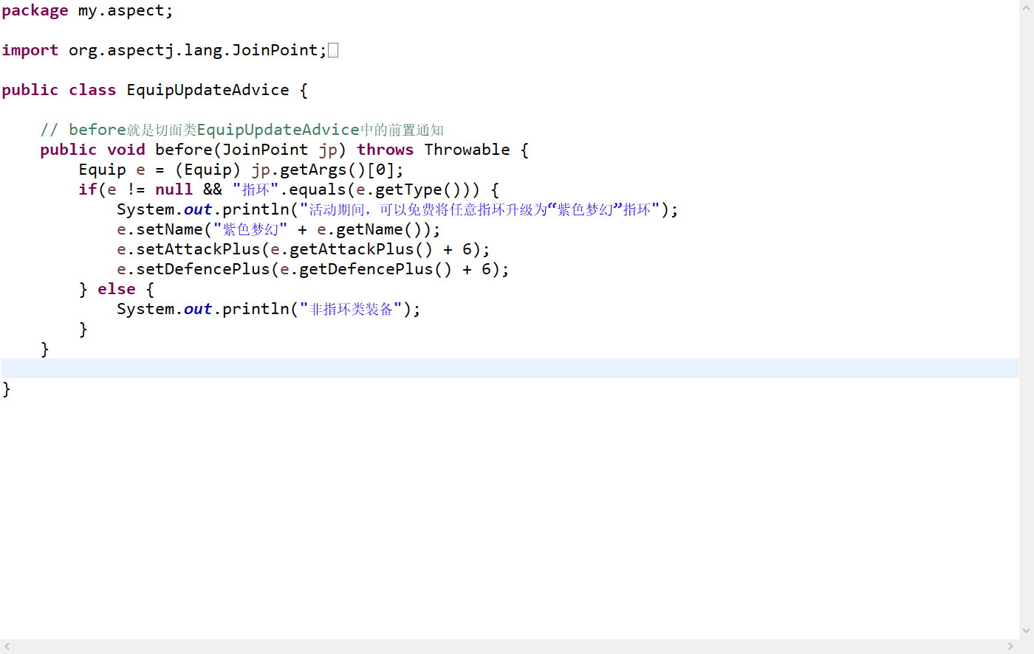
- 创建配置文件applicationContext：

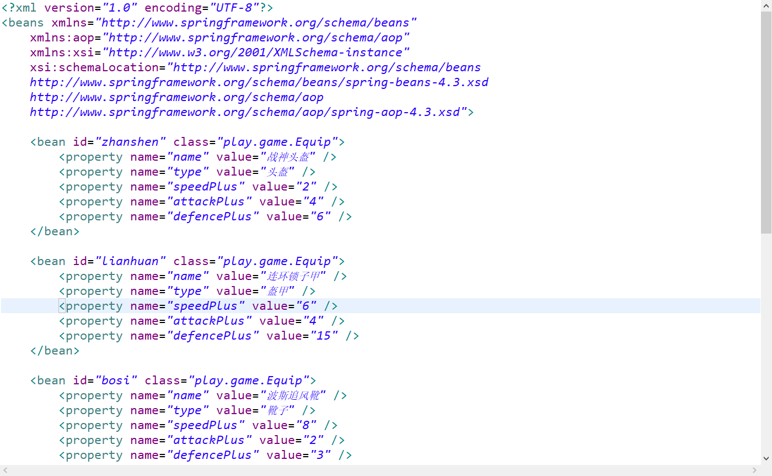

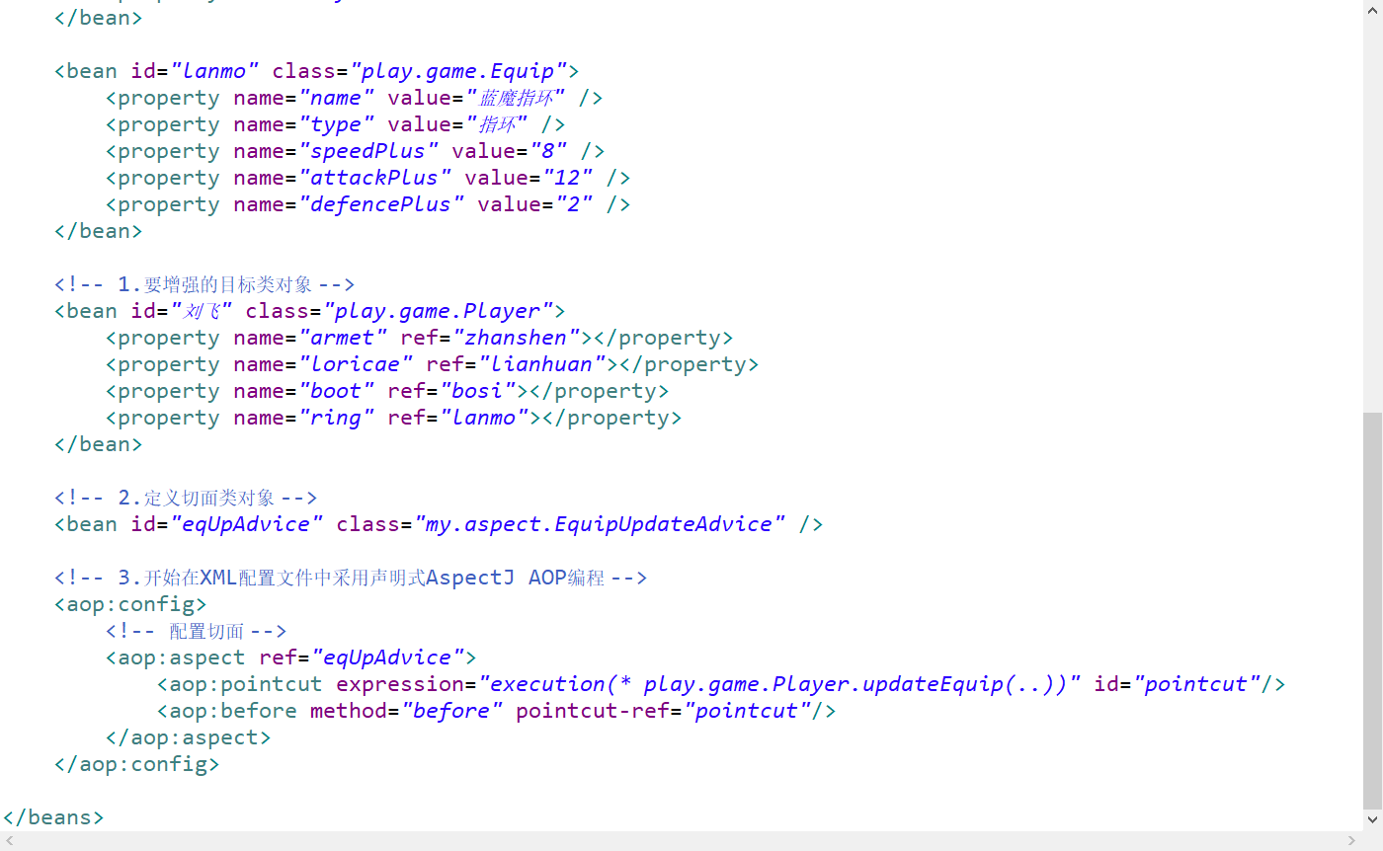
- 创建测试类MainTest：

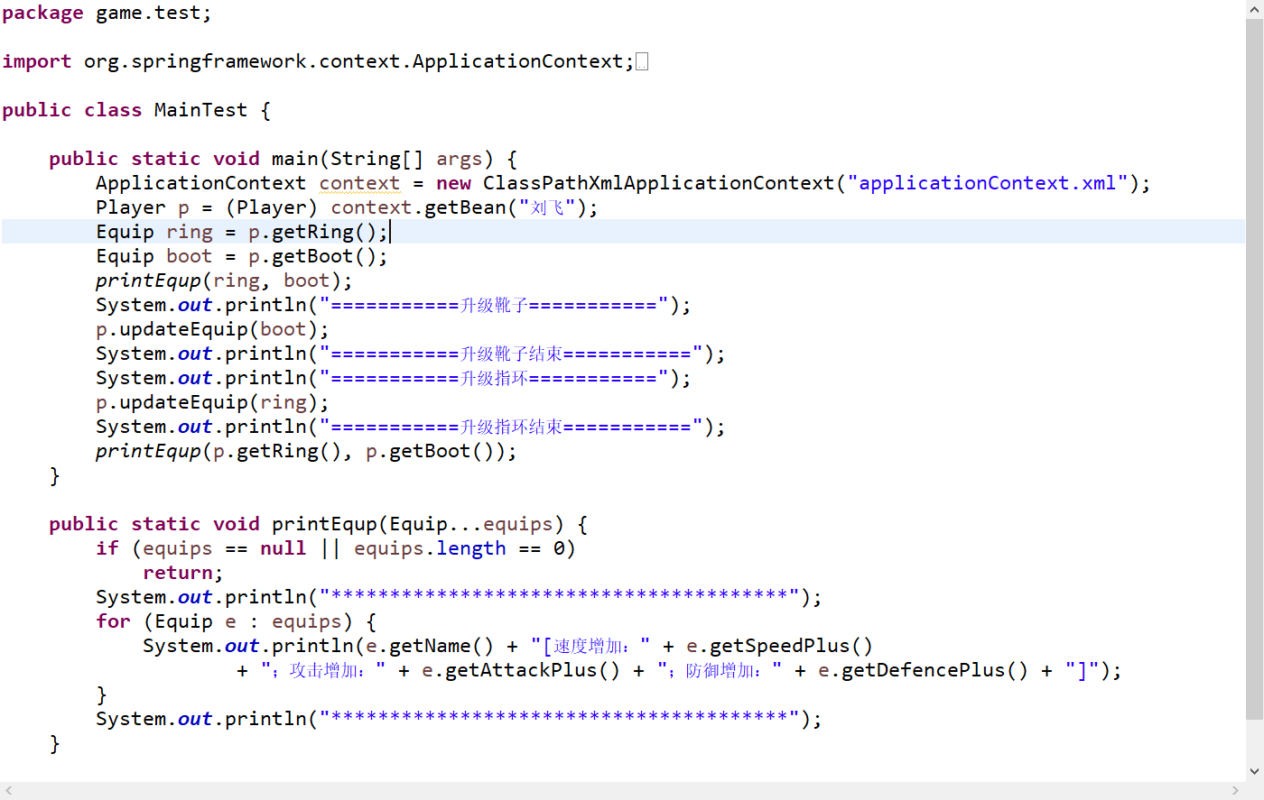
- 运行效果：

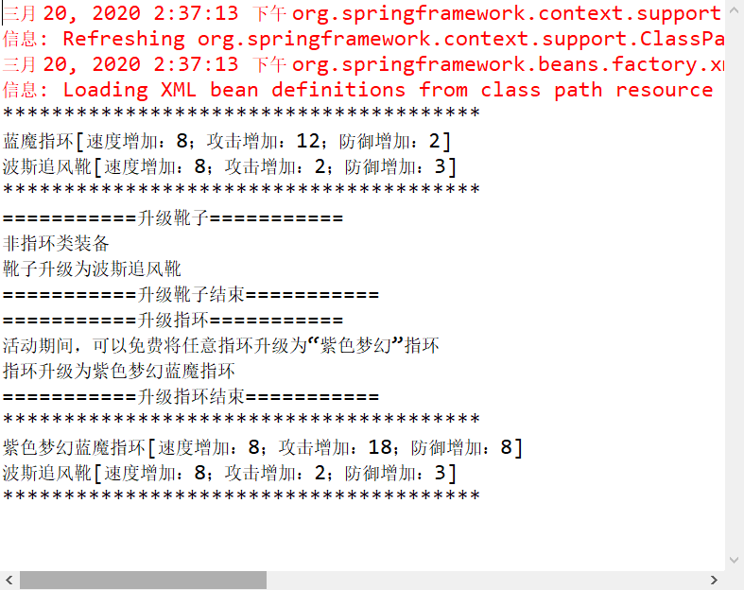

- 基于注解声明式的AspectJ实现AOP编程的方式：
- 创建包com.annotation.AspectJ并将上个实验内容中完成的切面类EquipUpdateAdvice、测试类MainTest和配置文件applicationContext.xml总共三个文件复制到当前包：
- 修改EquipUpdateAdvice：

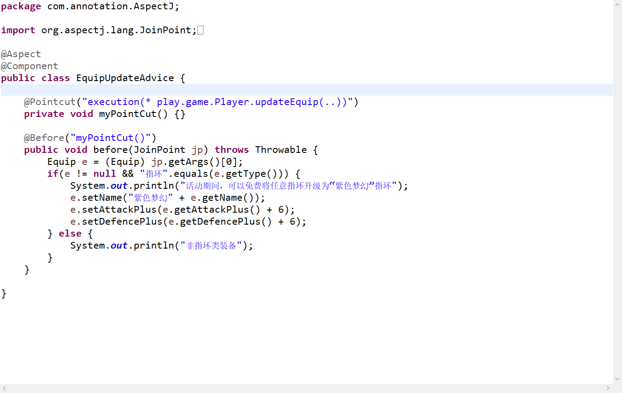
- 修改配置文件applicationContext.xml，删除之前的aop配置：

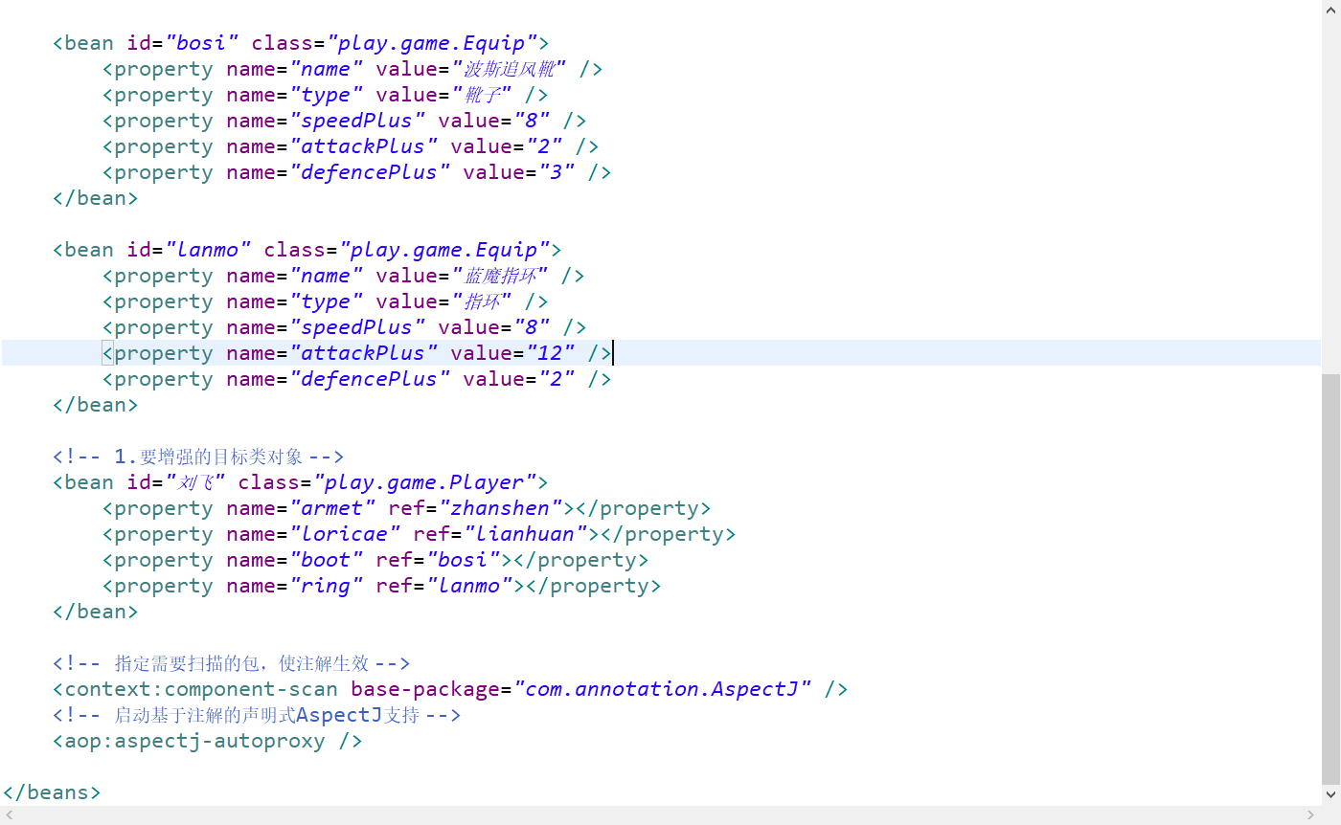
- 运行效果：

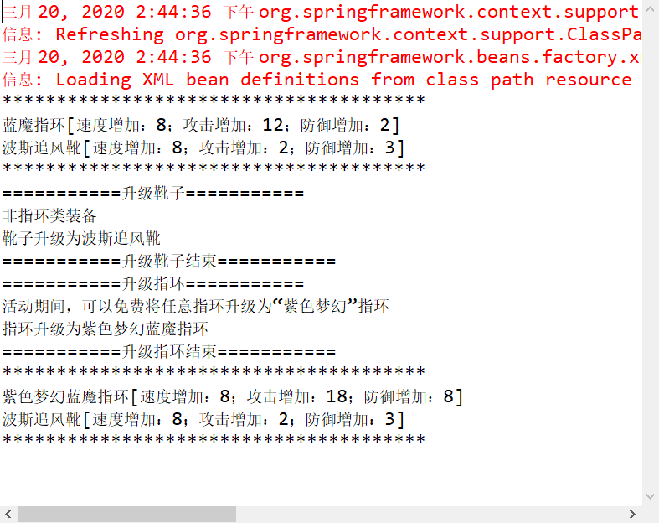

二、实验总结与评价
实验总结（包括实验数据分析、实验结果、实验过程中出现的问题及解决方法等）：
通过修改前置通知可进一步对装备的属性进行升级。

对实验的自我评价：
对AOP编程有了大致的概念，通过AOP编程可以使得代码更加简洁，便于阅读等。

指导教师评语：

学生实验成绩评定：
指导教师签名：杭瑛 日期： 年 月 日

